HACCP Version 3

Générateur de disquettes d’installation du générateur de modules

Guide d’utilisation

Sommaire

1. Introduction
2. A la découverte du programme GENBASE
2.1. Répertoire contenant les fichiers d’installation du programme HACCP.EXE
2.2. Installation d’un module
2.3. Destination des fichiers d’installation
2.4. Lancement de la génération
3. Annexe A: Architecture des répertoires de génération

Introduction

Le programme GENMUL permet de créer des disquettes d’installation du programme HACMOD, le générateur de modules pour HACCP 3, accompagné du générateur de disquettes de modules et du compilateur d’aide.

Ce manuel vous explique les fonctionnalités du programme. Il est complété par une aide en ligne que vous pouvez consultez pendant l’exécution du programme en appuyant sur la touche F1 à tout moment ou depuis le menu Aide.

A la découverte du programme GENMUL

Pour exécutez le programme GENMUL, cliquez deux fois sur son icône dans le gestionnaire de programmes ou sur le fichier GENMUL.EXE depuis le gestionnaire de fichiers. Sous Windows 95, utilisez le menu Démarrer.

Au lancement du programme, la fenêtre qui apparaît est la fenêtre unique du programme. Vous devez suivre les étapes numérotées qui s’affiche dans cette fenêtre.

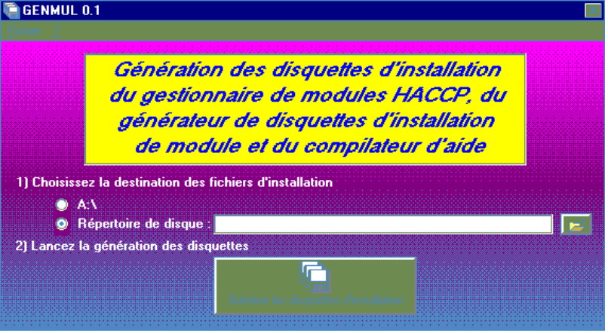
Figure 1: Fenêtre principale

Destination des fichiers d’installation

Le programme GENMUL peut générer des disquettes d’installation ou rassembler les fichiers de toutes les disquettes dans un même répertoire de disque pour par exemple une installation depuis un réseau.

Choisissez la case A:\ pour la génération sur disquettes ou saisissez le répertoire de destination pour une génération sur disque dur.

Lancement de la génération

Cliquez sur le bouton pour lancer la génération des disquettes. Pendant la génération, le programme affiche un indicateur de progression.

En cas d’erreur, vérifiez à l’aide de l’annexe A de ce document, que votre disque dur contient bien les répertoires et les fichiers nécessaires à la génération.

Annexe A: Répertoires et fichiers nécessaires à GENMUL

Pour fonctionner correctement le programme GENMUL doit être exécuté depuis un répertoire contenant un sous-répertoire MASTERS construit de la façon suivante:

sous-répertoire MASTERS contenant
le sous-répertoire COMMON contenant les fichiers suivants
DWSTG16.OC_
VSVIEW16.OC_
$SETUP.EXE
$STKIT41.DL_
$VSHARE.38_
COMPOBJ.DL_
CTL3DV2.DL_
OC25FRA.DL_
OLE2.DL_
OLE2.RE_
OLE2CONV.DL_
OLE2DISP.DL_
OLE2NLS.DL_
OLE2PROX.DL_
SCP.DL_
SETUP.EXE
STDOLE.TL_
STKIT416.DL_
STORAGE.DL_
TYPELIB.DL_
VAEN21.OL_
VB4FR16.DL_
VSHARE.38_
VB40016.DL_
TABCTL16.OC_
THREED16.OC_
COMDLG16.OC_
OC25.DL_
SPREAD20.VB_

le sous-répertoire HACMOD contenant les fichiers suivants
HACMOD.EX_
TEXTES.IN_
HACMODUL.IN_
GENMOD.EX_
HACMOD.HL_
SETUP1.EX_
GENMOD.LS_
GENMSET.LS_

Tous ces fichiers sont copiés par GENMUL sur les disquettes d’installation.

Fin du document

